
Associazione Famiglie Salute Mentale
Via F. Simonetti , 32 - 55100 S.Vito - Lucca
Tel. e Fax. +39-0583-440615 -Tel. Presidente +39-0583-29205
www.fasm.it e-mail: associazione@ fasm.it

Codice Fiscale : 92012720469

Visita Pisa
Parco San Rossore In Carrozza
Domenica 18 settembre 2016

ore 13,40 Ritrovo presso la F.A.S.M. partenza con le auto

Ore 14,30 tutti in carrozza per la visita del parco fino al mare con sosta

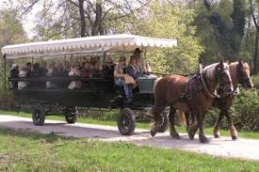 Quota € 10

